KLASA 6
Historia
Temat: Powstanie Chmielnickiego
Zapoznaj się z filmem https://www.youtube.com/watch?v=Caarld70Bkg
Język polski
Temat: Chleb nasz powszedni.
Zapoznaj się z wierszem Leopolda Staffa „Chleb” następnie wykonaj zadania.
Leopold Staff
CHLEB
Wiecznie tak samo jeszcze jak za czasów Piasta,
Po łokcie umączone ręce dzierżąc w dzieży,
Zakwasem zaczyniony chleb ugniata świeży
Przejęta swym odwiecznym obrządkiem niewiasta.

Gdy, wedle doświadczenia niechybnych probierzy,
Nazajutrz ugniot miary właściwej dorasta,
Pierzyną ciepłą kryje pulchne ciało ciasta,
Kędy cierpliwie pory wypieku doleży.

I uklepawszy w płaskie półkule miąższ miękki,
W gorący piec je wsuwa na długiej kociubie,
Skąd roztaczając zapach kuszący i miły

Wychodzą wnet pożywne, razowe bochenki,
Brunatne i okrągłe - ku piekarki chlubie -
Jak widnokrąg zoranych pól, co chleb zrodziły.

- Napisz, co jest tematem wiersza.
- W jaki sposób został w utworze opisany wypiek chleba? Uporządkuj i przepisz do zeszytu.

Pieczenie bochenków w piecu.
Odstawienie ciasta do wyrośnięcia.
Ugniatanie chleba na zakwasie.
Wyjęcie z pieca pulchnych bochenków.
Okrycie ciasta całą pierzyną.
Uformowanie bochenków chleba.
- Dokonaj analizy wiersza budowy wiersza, odpowiadając na poniższe pytania:
- z ilu zwrotek składa się utwór?
- ile wersów jest w każdej zwrotce?
- ile sylab mieści się w jednym wersie?
- podaj przykład rymów

Język polski
Temat: Gdy przyszła niepodległość…
Przeczytaj wiersz.

Antoni Słonimski
NIEPODLEGŁOŚĆ
Ach, jakże mi nie mówić o tych dniach radości,
O tej chmurnej jesieni, gdy w szumiącym wietrze
Szedł nad miastem rodzinnym pierwszy powiew wolności.
Kiedyśmy pełną piersią pili to powietrze,
Nocą w ciemnych alejach stłoczeni szpalerem,
Czekając, aż zapłonie świt nad Belwederem.
Jakże Ciebie przywitać radosna swobodo?
I czym uczcić najpiękniej? Chyba tym uśmiechem
I młodzieńczej poezji burzliwa urodą,
Co szła śpiewem przez miasto i wracała echem.

Napisz w kilku zdaniach (3-5) jakie przeżycia towarzyszyły Polakom po odzyskaniu niepodległości. Możesz wykorzystać słownictwo podane poniżej:
odczuwać radość, wzruszać się, patrzeć z nadzieją w przyszłość, być szczęśliwym, poczuć ulgę, oddychać pełną piersią.

Matematyka
Temat: Przedstawianie rożnych interpretacji liczb całkowitych. Zaznaczanie liczb całkowitych na osi liczbowej.
Liczby dodatnie i ujemne
LICZBY UJEMNE LICZBY DODATNIE
0
Liczby dodatnie to liczby większe od zera.
Liczby ujemne to liczby mniejsze od zera.
Zero nie jest ani liczbą dodatni, ani ujemną.
Liczby naturalne i liczby – 1, -2, -3,… tworzą razem zbiór liczb całkowitych.

-5 - 4 - 3 - 2 - 1 0 1 2 3 4 5
Ćwiczenie .
Narysuj oś liczbowa i zaznacz na niej punkty o współrzędnych: 3, -2, -4, 1, - 5, 6.
Obejrzyj filmik https://www.youtube.com/watch?v=rW-ZnbDSNkU

Religia
Temat: I TYDZIEŃ ADWENTU
Filmik 2 minutowy o Adwencie :
https://www.youtube.com/watch?v=9-aTL1jvdCI&ab_channel=Kubu%C5%9BiTereska
Adwent –to czas oczekiwania na Pana Jezusa.
Czekamy aktywnie na przyjście Pana Jezusa
Wypisz kilka dobrych uczynków, które możemy zrobić w Adwencie. Podaje kilka propozycji
( oczywiście możesz dodać sam coś od siebie )
( Chodzić na Roraty, Modlić się za innych ludzi, Sprzątać swój pokój, Słuchać rodziców
kochać innych ludzi, ofiarować coś dla potrzebujących)
………………………………………………………………………………………………………………………………………………………………………………………………………………………………………………………………………………………………………………………………………

Rewalidacja
Dzień dobry.
Zadanie na dziś:
Rozwiąż quiz "Co mogą jeść konie?"

https://wordwall.net/play/25836/432/673

Powodzenia!

Edyta Rzańska
Rewalidacja
Zapraszam do wykonania kilku ćwiczeń oddechowych, skopiuj link i do dzieła!
https://wordwall.net/pl/resource/1773180/%C4%87wiczenia-oddechowe

KLASA 7
Technika
KLASA VII
Temat: ELEMENTY ELEKTRONICZNE – ZADANIA I ZASTOSOWANIE
Przerysuj przepisz
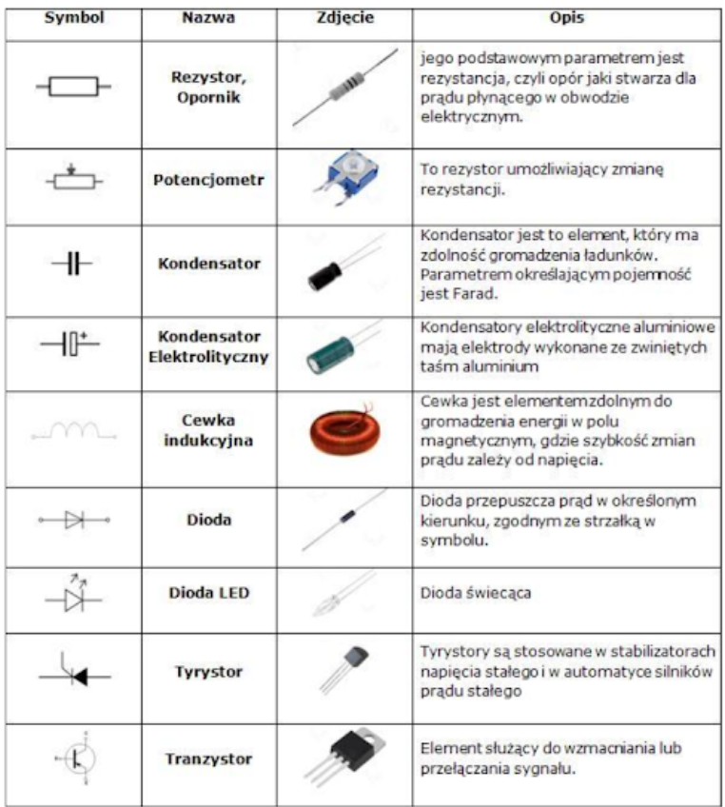

Fizyka
Dzień dobry,
Dzisiaj powtórzymy poznane wiadomości z działu Cząsteczkowa budowa ciał Proszę rozwiązać test:https://www.memorizer.pl/test/13109/test-czasteczkowa-budowa-cial/0 Jeśli zdobyłeś więcej niż 50% to pochwal się swoim wynikiem, jeśli napisałeś słabiej to zrób test kilka razy, aż do chwili uzyskania lepszego wyniku.

Pozdrawiam
Lilianna Głowacz

Historia
Temat: Nowe ruchy polityczne na ziemiach polskich
Zapoznaj się z filmem https://www.youtube.com/watch?v=_IvSHj1lEYI

Język polski
Temat: Mazurek Dąbrowskiego - wyjątkowy utwór dla Polaków.
Obejrzyj film przestawiający historią powstania naszego hymnu.
https://www.youtube.com/watch?v=-2N5kkQ_01A

Język polski
Temat: O artystycznych dyskusjach toczonych w Soplicowie.

Odczytaj notatkę i zapisz ją w zeszycie.

Rozmowa Telimeny, Hrabiego i Tadeusza dotyczyła walorów polskiej przyrody.
 | Hrabia | Telimena | Tadeusz
Drzewa | sławią cudzoziemskie  pomarańcze,  kaktusy, aloesy, | gaje,  cyprysy, oliwki,  mahonie | „piękniejsza nasza poczciwa brzezina”
Chmury | próbuje załagodzić spór, wspomina malarza Orłowskiego malującego tylko polskie pejzaże | wychwala włoskie niebo | każda chmura inna, jesienna,  z gradem, białe chmurki
Postawa Tadeusza świadczy, że jest patriotą.
Matematyka
Temat: Redukcja wyrazów podobnych - ćwiczenia.
Ćwiczenie 1 .
Uporządkuj jednomian.
- 3c · 6d = b) 2a · 3b · 2c =
Ćwiczenia 2.
Zapisz wyrażenie w najprostszej postaci.
- 8a + 8b - 6a =
- 2c² – 9c + 8c² – 6 + 4c² – 7c + 9 =
Ćwiczenie 3.
Zredukuj wyrazy podobne.
- 6b + 7c - 2b +8 - 4c = b) a + b + a+ a+ a+ a + b + a = c) 15x + 6y - 2x – 4ny =
Religia
Temat: CZEKAMY NA PANA
Filmik 2 minutowy o Adwencie :
https://www.youtube.com/watch?v=9-aTL1jvdCI&ab_channel=Kubu%C5%9BiTereska
Adwent –to czas oczekiwania na Pana Jezusa.
Czekamy aktywnie na przyjście Pana Jezusa
Wypisz kilka dobrych uczynków, które możemy zrobić w Adwencie. Podaje kilka propozycji
( oczywiście możesz dodać sam coś od siebie )
( Chodzić na Roraty, Modlić się za innych ludzi, Sprzątać swój pokój, Słuchać rodziców
kochać innych ludzi, ofiarować coś dla potrzebujących)
………………………………………………………………………………………………………………………………………………………………………………………………………………………………………………………………………………………………………………………………………
Rewalidacja
Zapraszam do wykonania kilku ćwiczeń oddechowych, skopiuj link i do dzieła!
https://wordwall.net/pl/resource/1773180/%C4%87wiczenia-oddechowe

KLASA 8
Technika
Temat: INSTALACJE W MIESZKANIU – INSTALACJA GAZOWA, WODNO-KANALIZACYJNA
wykonaj ćwiczenie - podkreśl właściwa odpowiedz
Z wymienionych urządzeń gospodarstwa domowego wybierz, które może pracować bez przyłączonej instalacji kanalizacyjnej:
pralka
kuchenka mikrofalowa
zmywarka
Zaznacz element, który jest związany z instalacją wodną w domu:
licznik energii elektrycznej
antena radiowa
wodomierz
Instalacja, która ma na celu dostarczanie wody do domu
Instalacja elektryczna
Instalacja wodno- kanalizacyjna
Instalacja gazowa
Dostarczanie ciepła do domu odbywa się poprzez
instalację centralnego ogrzewania
instalację elektryczną
instalację gazową
Do wytwarzania ciepła służy
Licznik prądu
Piec zwany kotłem
rura kanalizacyjna
Zadanie tablicy rozdzielczej
oświetla pomieszczenie
dzieli instalację elektryczna na obwody
chroni instalację przed przeciążeniem
Bezpieczniki
chronią instalację i urządzenia przed korozją
chronią instalację i urządzenia przed przepływem prądu
chronią instalację i urządzenia przed przeciążeniami
Gaz ziemny dostarczany jest do budynków przez:
stalowe lub miedziane rury
rury z tworzyw sztucznych
rury wykonane z mosiądzu
Urządzeniem, które może być zasilane gazem ziemnym jest:
pralka oraz kocioł centralnego ogrzewania
kocioł centralnego ogrzewania i kuchenka
kocioł centralnego ogrzewania i bezpieczniki

Fizyka
Poniżej przesyłam zadanie na Fizykę dla kl VIII na 3.12.2

Dzień dobry,
Dzisiaj zaczynamy nowy dział: Elektrostatyka. Temat lekcji: O elektryczności statycznej

Napisz krótką notatkę:
Elektryczność statyczna jest to zespół zjawisk towarzyszących pojawieniu się niezrównoważonego ładunku elektrycznego na materiałach o małej przewodności elektrycznej (dielektrykach, materiałach izolacyjnych) lub na odizolowanych od Ziemi obiektach przewodzących (np. ciele człowieka, elementach urządzeń, itp.). Ładunki te wytwarzają wokół siebie pole elektrostatyczne o natężeniu tym większym, im większa jest wartość ładunku.

Następnie proponuję obejrzenie filmu, w którym zobaczycie wiele ciekawych doświadczeń, które będziemy omawiać na kolejnych lekcjach: https://www.youtube.com/watch?v=P7WhUwFeNqM

Pozdrawiam
Lilianna Głowacz

Historia
Temat: Początki władzy komunistów w Polsce
Zapoznaj się z filmem https://www.youtube.com/watch?v=HQSpdOrn3KY
Język polski (2 lekcje)
Temat: Czym jest odpowiedzialność na podstawie fragmentu Józefa Tischnera „O odpowiedzialności”.
podręcznik str. 73 (fragmenty utworu prześlę za pomocą aplikacji Massenger lub na pocztę e-mail)
Przeczytaj spokojnie fragment tekstu. Następnie sam pomyśl, czym dla ciebie jest odpowiedzialność, o kim możemy powiedzieć, że jest odpowiedzialny? Porozmawiaj o tym z najbliższymi. Napisz o tym w zeszycie.

Matematyka
Temat: Statystyka do czego służy?
Statystyka to dziedzina zajmująca się zbieraniem i opracowywaniem informacji.
Dzięki statystyce można dowiedzieć się np.;
- ile miejsc trzeba przygotować w szkołach dla uczniów, którzy zaczną naukę za kilka lat;
- jakie kierunki studiów są najbardziej oblegane;
- gdzie najtaniej kupić mieszkanie.
Dane można przedstawić za pomocą: opisu słownego, tabeli, diagramów rożnego rodzaju, wykresu.
Przykład.
Spośród 25 –osobowej grupy uczniów dwóch ma ocenę 6, sześciu ma ocenę 4, pięciu otrzymało 5, pięciu uzyskało 3, czterech dostało 2, a trzech otrzymało 1. Przedstawmy te informacje w postaci: tabeli, diagramu słupkowego, kołowego i punktowego.

Tabela
Ocena | ndst. (1) | dop. (2) | dst. ( 3) | db. (4) | bdb. (5) | cel.(6)
Liczba osób | 3 | 4 | 5 | 6 | 5 | 2
Procent osób | = 12% | = 16% | = 20% | = 24% | = 20% | = 8%

Diagram słupkowy.

Diagram kołowy.
Diagram punktowy.
Diagram punktowy.
Diagram punktowy.

Ćwiczenie.
Na obóz językowy do Malborka przyjechała młodzież z różnych krajów: z USA – 5 osób, z Niemiec – 7 osób, z Czech – 6 osób, z Polski -12 osób, z Rosji – 2 osoby, ze Szwecji – 4 osoby. Przedstaw te informacje w postaci tabeli oraz diagramów; słupkowego i kołowego.
Zadanie będzie ocenione w poniedziałek.

Religia
Temat: POSTAWA I UCZYNEK W ADWENCIE
Filmik 2 minutowy o Adwencie :
https://www.youtube.com/watch?v=9-aTL1jvdCI&ab_channel=Kubu%C5%9BiTereska
Adwent –to czas oczekiwania na Pana Jezusa.
Czekamy aktywnie na przyjście Pana Jezusa
Wypisz kilka dobrych uczynków, które możemy zrobić w Adwencie. Podaje kilka propozycji
( oczywiście możesz dodać sam coś od siebie )
( Chodzić na Roraty, Modlić się za innych ludzi, Sprzątać swój pokój, Słuchać rodziców
kochać innych ludzi, ofiarować coś dla potrzebujących)
………………………………………………………………………………………………………………………………………………………………………………………………………………………………………………………………………………………………………………………………………
Rewalidacja
Dzień dobry.
Zadanie na dziś:
Rozwiąż quiz "Co mogą jeść konie?"

https://wordwall.net/play/25836/432/673

Powodzenia!

Edyta Rzańska

Rewalidacja
Zapraszam do wykonania kilku ćwiczeń oddechowych, skopiuj link i do dzieła!
https://wordwall.net/pl/resource/1773180/%C4%87wiczenia-oddechowe

